Завдання №2. Симплекс-метод(10 балів).
Розв’язати задачу лінійного програмування за допомогою симплекс методу. У кожному прикладі 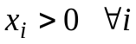
1. 1. 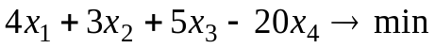
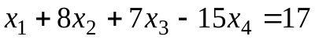
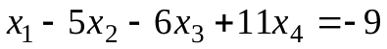
2. 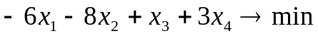
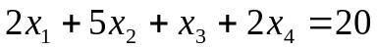
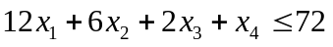
2. 1. 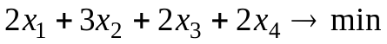
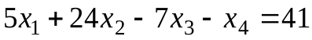
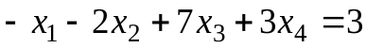
2. 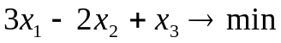
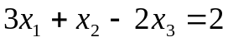
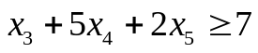
3. 1. 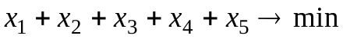
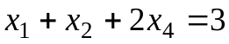
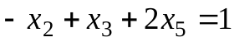
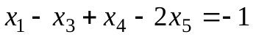
2. 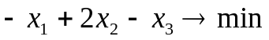
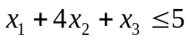
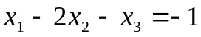
4. 1.
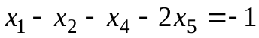
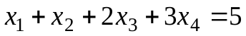
2. 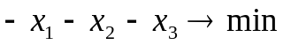
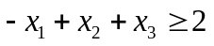
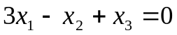

5. 1. 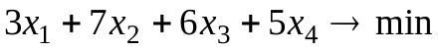
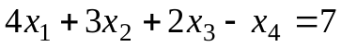
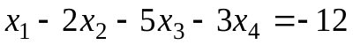
2. 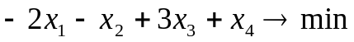
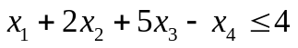
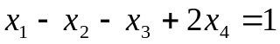
6. 1. 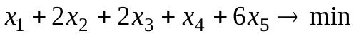
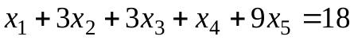
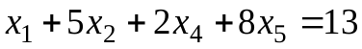
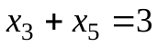
2. 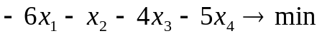
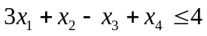
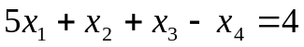
7. 1. 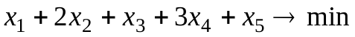
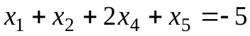
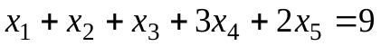
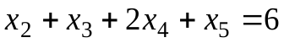
2. 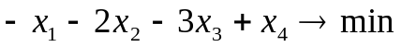
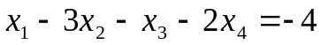
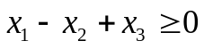

8. 1. 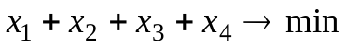
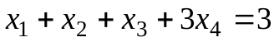
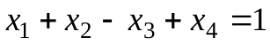
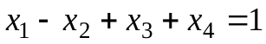
2. 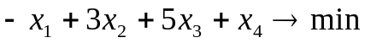
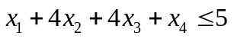
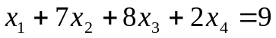

9. 1. 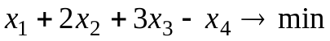
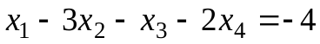
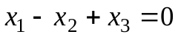
2. 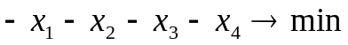
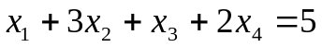
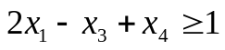

10. 1. 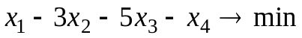
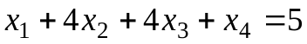
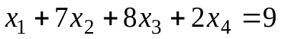

2. 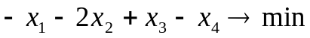
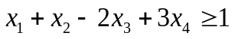
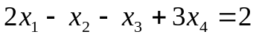

11. 1.
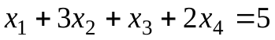
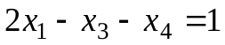
2. 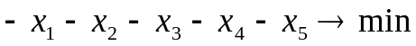
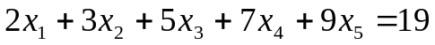
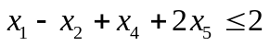

12. 1. 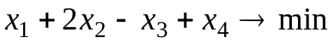
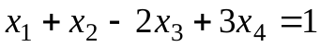
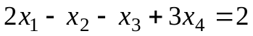
2. 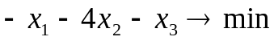
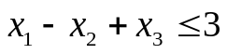
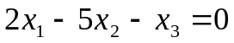

13. 1. 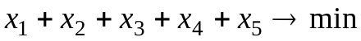
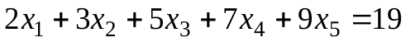
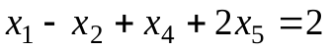
2. 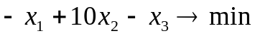
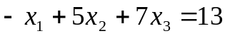
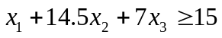

14. 1. 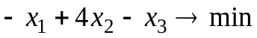
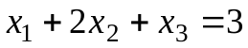
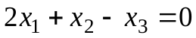
2. 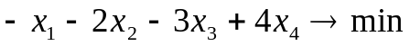
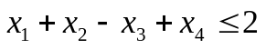
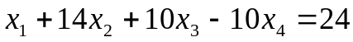

15. 1. 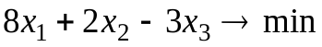
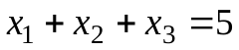
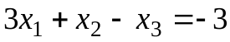
2. 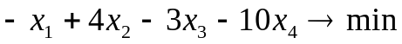
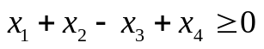
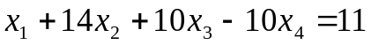

16. 1. 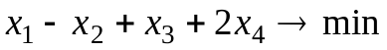
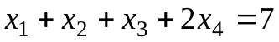
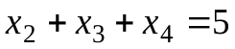
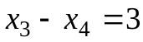
2. 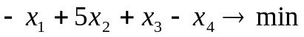
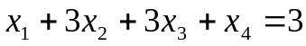
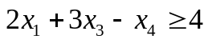

17. 1. 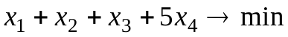
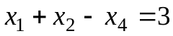
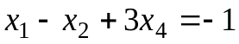
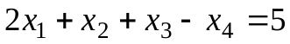
2.
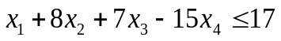

18. 1. 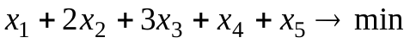
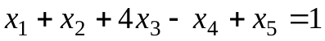
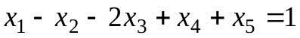
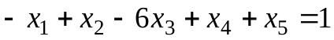
2.
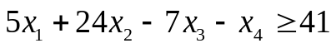

19. 1. 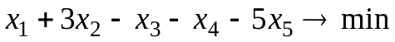
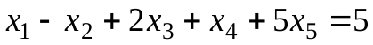
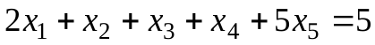
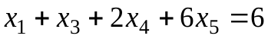
2.
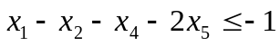

20. 1. 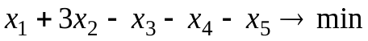
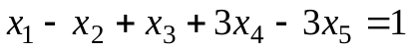
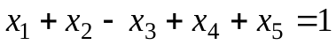
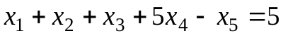
2.
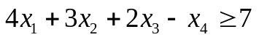

21. 1. 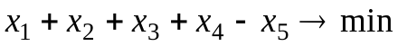
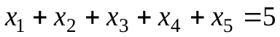
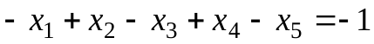
2.
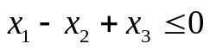

22. 1. 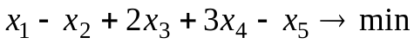
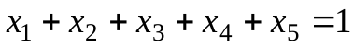
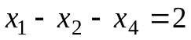
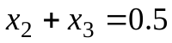
2.
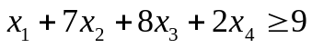

23. 1.
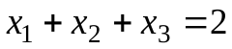
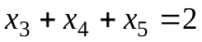
2.
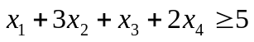

24. 1. 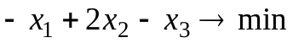
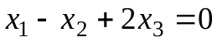
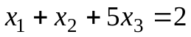
2.
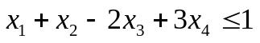

25. 1. 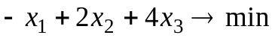
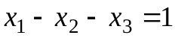
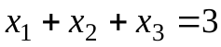
2.
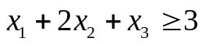

26. 1. 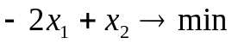
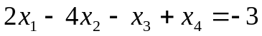
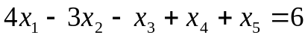
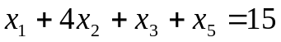
2.
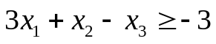

27. 1. 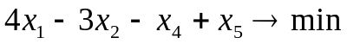
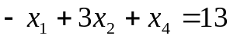
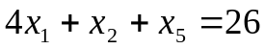
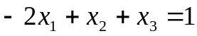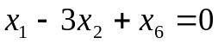
2.
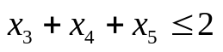

28. 1. 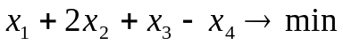
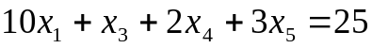
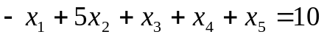
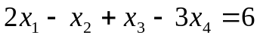
2.
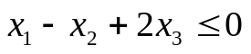

29. 1. 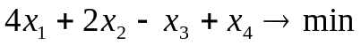
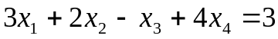
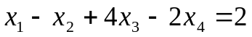
2.
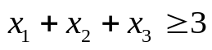

30. 1. 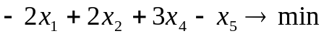
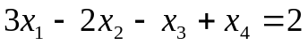
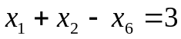
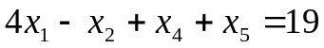
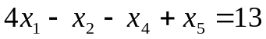
2.
